

Pokyny závodu
Přebor Středočeské a Pražské oblasti na klasické trati
8. a 9. závod jarního žebříčku Středočeské oblasti a Manufaktura žebříčku Pražské oblasti ČSOS
(krátká a klasická trať)
Veřejný závod ve sprintu
Závod veteránského žebříčku Středočeské a Pražské oblasti ČSOS
Závod celostátního Rankingu 2014 s koeficientem 1,00, 1,00 a 1,02
Veřejné závody v orientačním běhu (krátká trať, sprint, klasická trať)

Datum konání: sobota 31.5.2014 – závod na krátké trati (dopoledne) a ve sprintu (odpoledne)
neděle 1.6.2014 – závod na klasické trati – Přebor Středočeské a Pražské oblasti
(pro kat. DH 10 (Středočeská oblast), DH12, 14, 18, 20 a 21L)
Pořádající orgán: Středočeský svaz orientačních sportů
Pořádající subjekt: SKOB Slaný (SLA) a KOB Kladno (DKL)
Místo (centrum): Janov u Rakovníka, areál fotbalového hřiště
(GPS 50°12'43.895"N, 13°38'6.790"E)
Máme povolený vstup na fotbalové hřiště, ale platí přísný zákaz jakéhokoliv ničení hřiště, stavění stanů a vstupu v obuvi s hřeby. Pro oddílové stany je vyhrazeno místo – viz. plánek centra na konci pokynů.
Parkování: Parkování automobilů bude umožněno v obci Janov. Dodržujte pokyny pořadatelů, buďte ohleduplní k místním občanům a neparkujte jim před vjezdy a na předzahrádkách. Šetřete parkovacím místem.
Prezentace: V centru závodu:
sobota: 8:00 – 9:15 hod., 12:45 – 14:15 hod. (sprint)
neděle: 8:30 – 9:15 hod.
Systém ražení: Sportident – možnost zapůjčení SI-čipu za 20 Kč/den.
Při poruše elektronického ražení razí závodníci do mapy klasickými kleštěmi do políček "R". Mapu s náhradním ražením pak odevzdají rozhodčímu v cíli, který ji označí jménem závodníka a oddílem.
Popisy kontrol: Po oba dny samoobslužný odběr v centru závodů.
Vzdálenosti: parkoviště – shromaždiště: 200 - 1000 m
shromaždiště – start: sobota krátká: 1500 m / 10 m - modrobílé fáborky
sobota sprint: 600 m / 10 m - zelenobílé fáborky
neděle klasika: 1900 m / 60 m - modrobílé fáborky
cesta na start je technicky náročná, s většinou převýšení v závěrečném úseku, počítejte s tím
cíl – shromaždiště: sobota krátká: shodná s cestou na start
sobota sprint: 200 m – červené fáborky
neděle: 1 300 m – červené fáborky, 800 m shodná s cestou na start
Ubytování: Pořadatel ubytování nezajišťuje. Je možnost v omezeném množství přenocovat
ze soboty na neděli ve stanu na loučce pro oddílové stany.
Závodní prostor: Veškerý lesní prostor mezi obcemi Janov, Velká Černoc, Deštnice a Nečemice.
Mapy: sobota krátká trať: Liščí rokle - jih, měřítko 1:10000, E: 5 m, A4, stav: duben 2014
sobota lesní sprint: Liščí planina, měřítko 1:5000, E: 5 m, A4, stav: duben 2014
mapoval: Z. Švec, revize duben 2014 J. Hanák
mapový klíč: ISOM 2000 (i pro sprint), mapy nebudou vodovzdorně upravené
neděle klasická trať: Špičák 2014, E: 5 m, A4, stav: květen 2014
měřítko:
1:15000 pro kategorie: D16, D18, D20, D21K, D21L, D35L,
H14, H16, H18, H20, H21K, H21L, H35K, H35L, H45L T5, T8
1:10000 pro ostatní kategorie
mapovali: M. Borovička, J. Borůvka, J. Cabrnoch, Z. Švec revize květen 2014 J. Cabrnoch, B.Fujan, P.Vinš
mapový klíč: ISOM 2000, mapy nebudou vodovzdorně upravené
Zvláštní mapové zelený křížek – vývrat
značky: zelené kolečko – význačný strom
hnědý křížek – plošinka
černé kolečko s tečkou – nivelační tyč
černý křížek – umělý objekt
Terén: sobota: zvlněný, erozní tvary, porostově různorodý, dobře až velmi dobře průběžný, terénní i porostové detaily, hustá nepravidelná síť cest a pěšin
neděle: zvlněný až kopcovitý, hluboká údolí, erozní tvary, porostově různorodý, hustá síť cest a pěšin, terénní i porostové detaily, průběžnost většinou dobrá, místy obtížně průběžný podrost, vzhledem k aktuálnímu počasí je místy mokro a kluzko.
Povinné úseky: sobota: Dopoledne cestou na start i z cíle budou závodníci přecházet
frekventovanou silnici II. třídy. Přechod silnice bude řízen pořadatelem, dbejte jeho pokynů.
neděle: Cestou na start i z cíle budou závodníci přecházet železniční trať. Přechod tratě bude řízen pořadatelem, dbejte jeho pokynů.
Přechod silnice a železnice cestou na start a z cíle je povolen pouze
na vyznačených místech. V jiných místech je na silnici a železnici vstup přísně zakázán. Upozorněte na tuto skutečnost i svoje děti
a buďte při přechodech silnice i železnice opatrní!!!
Ostatní povinné úseky (start – začátek orientace a sběrná kontrola – cíl) budou značeny červenými fáborky.
Parametry tratí: Jsou k dispozici na webových stránkách závodu: http://oz2014.skobslany.cz/parametry-trati
Start 00: sobota: 10:00 hod (krátká trať) 15:00 hod (lesní sprint)
neděle: 10:00 hod (klasická trať)
kategorie HDR a P mají při závodech na krátké a klasické trati volný start od času 00 do 150, při sprintu od 00 do 90.
kategorie T startuje při všech závodech dle startovní listiny
Fáborková trať: Kategorie D10L, H10L a HDR - značena oranžovými fáborky, zkracování mezi kontrolami je povoleno. Doprovod je povolen pouze v kategorii HDR !!!
Za chybějící kontrolu je závodník penalizován 5 min.
Při nedělním závodě není možné trať absolvovat s kočárkem.
Časový limit: sobota: 90 minut (krátká trať) 45 minut (lesní sprint)
neděle: 180 minut (klasická trať)
Cíl: V sobotu se mapy v cíli nevybírají. Dodržujte zásady fair-play.
V neděli při Mistrovství na klasické trati se mapy v cíli budou vybírat od všech závodníků. Výdej map bude po odstartování posledního závodníka.
Vyčítací jednotka bude umístěna v místě prezentace. Každý závodník je povinen nechat si vyčíst čip v prostoru prezentace.
Uzavření cíle: sobota: 14:00 hod (krátká trať) 17:15 hod (lesní sprint)
neděle: 15:00 hod (klasická trať)
Průběžné výsledky: Budou průběžně vyvěšovány v prostoru centra závodů. Konečné výsledky budou umístěny na webu závodu: http://oz2014.skobslany.cz/vysledky
Vyhlášení vítězů: V sobotních závodech proběhne vyhlášení prvních tří v dětských kategoriích
(HD 10-14 a HD 10L) co nejdříve po doběhu.
V neděli budou vyhlášeni první tři závodníci ze Středočeské (DH10 – 21L) a první tři z Pražské oblasti (DH10 – 21L) a obdrží diplom a medaili.
Linie ve všech závodech po vyčtení čipu obdrží drobnou sladkost.
Občerstvení: Pro všechny závodníky po oba dny po doběhu v cíli voda nebo šťáva.
Delší tratě při nedělní klasice na trati – na kontrole.
V centru závodu bude připraveno občerstvení, které zajišťuje místí obecní úřad a místní spolky.
Školka: V prostoru shromaždiště bude zajištěno hlídání dětí po dobu, kdy budou rodiče na trati. Prosíme, odkládejte děti pouze na nezbytně nutnou dobu.
WC: Pouze na shromaždišti mobilní toalety TOI-TOI. Cestou na start WC není, použijte toalety TOI-TOI na shromaždišti, neznečišťujte les.
Mytí: zajištěno na shromaždišti
První pomoc: drobná poranění v cíli, ostatní v nemocnici v Rakovníku
Hlavní funkcionáři: ředitel závodu: Helena Zemková
hlavní rozhodčí: Ludmila Hrdličková (sobota)
Jiří Cabrnoch (neděle)
stavitel tratí: Jan Hanák (sobota)
Pavel Vinš (neděle)

Informace: http://oz2014.skobslany.cz/, mail: janov2014@skobslany.cz
Protesty: Písemně doložené vkladem 200 Kč hlavnímu rozhodčímu v termínu podle Pravidel OB čl. 26. 1 osobně, podle čl. 26.2 poštou na adresu:
sobota: Ludmila Hrdličková, Nosačická 1283, 274 01 Slaný
neděle: Jiří Cabrnoch, Buštěhradská 241, 272 03 Kladno
Jury: Bude zveřejněno na shromaždišti nejpozději v době ukončení prezentace
Předpis: Závodí se dle platných Pravidel OB, Soutěžního řádu závodů sekce OB a Prováděcích předpisů k soutěžím sekce OB pro rok 2014
Upozornění: Závodníci závodí na vlastní nebezpečí!
Je nutné dodržovat lesní zákon a zásady ochrany přírody! Zejména se nesmí
překonávat oplocenky a vstupovat do zakázaných prostorů! Dále je zakázáno v lese a do vzdálenosti 50 m od jeho okraje kouřit a rozdělávat oheň!
V lese stále probíhá těžba.
Při nedělním závodě není start ani cíl dosažitelný s kočárkem.
Při nedělním závodě přebíhají delší tratě silnici III. třídy – dbejte zvýšené pozornosti!!

Ludmila Hrdličková a Jiří Cabrnoch Helena Zemková
hlavní rozhodčí ředitelka závodu

Partneři závodu:






Plánek shromaždiště:

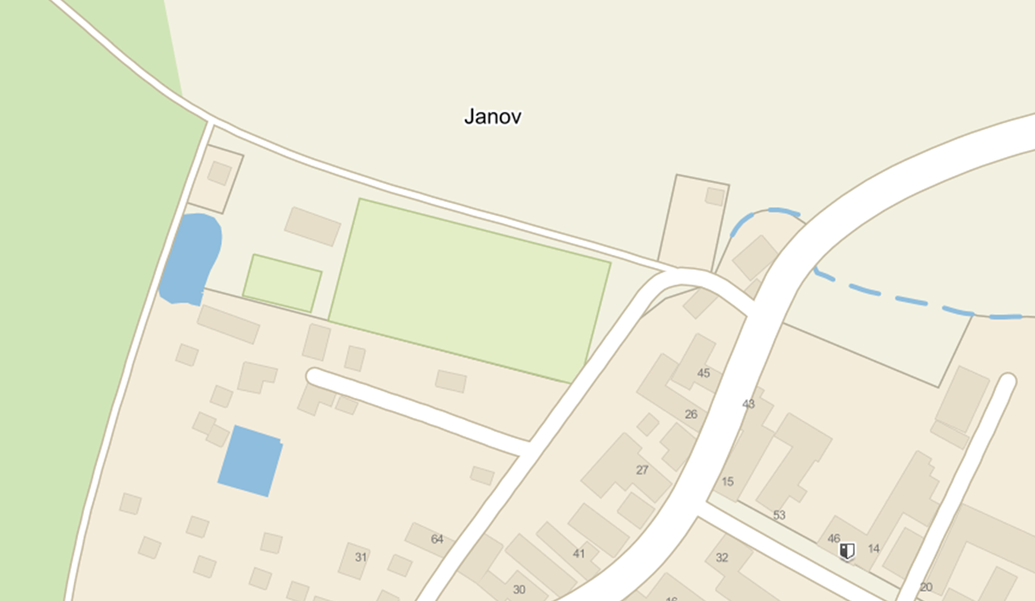
Fotbalové
hřiště
Prezentace
TOI-TOI
Klubové stany
Mytí
Prezentace
TOI - TOI
Klubové stany

